ΤΟ ΚΑΣΤΡΟ ΤΩΝ ΙΠΠΟΤΩΝ
ΣΥΓΓΡΑΦΕΙΣ
ΠΑΝΟΡΜΙΤΗΣ ΜΑΛΛΙΑΣ
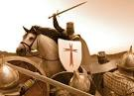
ΣΑΒΒΑΣ ΚΑΡΑΓΕΩΡΓΙΟΥ ΝΙΚΗΤΑΣ ΚΟΝΤΑΡΙΔΗΣ ΜΙΧΑΛΗΣ ΤΡΟΙΚΙΛΗΣ

ΤΟ ΚΑΣΤΡΟ ΤΩΝ ΙΠΠΟΤΩΝ
Μια φορά κι έναν καιρό την εποχή του μεσαίωνα σε μια επαρχία της Φλωρεντίας κατοικούσαν φτωχοί αγρότες που επιβίωναν πάρα πολύ δύσκολα. Πλήρωναν πολλούς φόρους και κέρδιζαν λίγα χρήματα απ’ το παζάρι της αγοράς. Και γι’ αυτό, οι χωρικοί εξεγέρθηκαν κατά του βασιλιά.
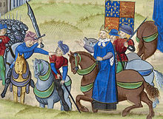
Ο βασιλιάς φοβόταν μήπως οι χωρικοί του κλέψουν το θρόνο. Γι’ αυτό πολέμησε εναντίον τους. Έκανε πολλούς πολέμους, λεηλάτησε και αύξησε τους φόρους με αποτέλεσμα να θυμώσουν οι χωρικοί. Αυτοί για να το αποτρέψουν έχτισαν κάστρα, έκαναν συνεταιρισμούς κατά του βασιλιά και βοήθησαν όλους τους φτωχούς.
Μετά από δύο χρόνια είχαν ερημώσει τα πάντα όπως σπίτια, αγορές, εργοστάσια κ.ά. Οι ιππότες που μάχονταν υπέρ των χωρικών σκέφτηκαν να οργανώσουν ένα σχέδιο για την απελευθέρωση τους από τον βασιλιά.
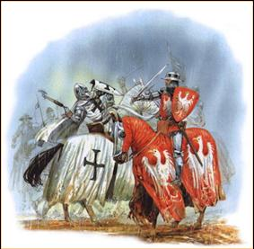
Οι ιππότες πληροφόρησαν τους κατοίκους να σταματήσουν να εργάζονται για τον βασιλιά, όπως για παράδειγμα σταμάτησαν οι λειτουργίες των μύλων, οι μεταφορές των προϊόντων στην πρωτεύουσα και λειτουργίες δημόσιων χώρων.
Όλα αυτά έκαναν τον βασιλιά να ανησυχεί για όλες αυτές τις λειτουργίες των κατοίκων και έπρεπε να οργανώσει ένα σχέδιο για να τους απειλήσει. Έβαλε φρουρούς στις καλλιέργειες των αγροτών, ανέβασε τους φόρους, έκαιγε αγροκτήματα και πολιορκούσε τα κάστρα των ιπποτών.
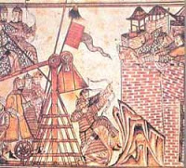
Αυτό όμως δεν άρεσε στους ιππότες, γιατί ταλαιπωρούσαν τους χωριάτες και έτσι επαναστάτησαν εναντίον του. Έκαναν επιδρομές στο κάστρο του βασιλιά και έκαιγαν τις περιουσίες του. Αυτές οι ενέργειες των ιπποτών έκαναν τον βασιλιά να επαναστατήσει. Οι ιππότες για να καταφέρουν να νικήσουν τον βασιλιά έφτιαξαν ένα σχέδιο, να κατακτήσουν τα γύρω φρούρια του παλατιού του. Αυτό όμως χρειαζόταν οργάνωση, την οποία οι ιππότες δεν την είχαν γι’ αυτό έκαναν συνέλευση των χωρικών στο κεντρικό αρχηγείο τους.
Ο βασιλιάς από την άλλη ετοίμαζε ένα στρατό με τον οποίο θα αποτελείωνε κυριολεκτικά τους χωριάτες. Ο βασιλιάς έστειλε στρατό στο χωριό τους καίγοντας τα σπίτια τους, τις καλλιέργειες τους και πήρε μερικούς για σκλάβους.

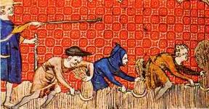
Παράλληλα στις γύρω περιοχές άνθιζε ο ελληνορωμαϊκός πολιτισμός. Κτιζόντουσαν πανέμορφα κτήρια, μεγαλοπρεπείς ναοί και όμορφα αγάλματα.
Οι ιππότες ήθελαν να εκδικηθούν τον βασιλιά, γι’ αυτό έκτισαν φρούρια γύρω απ’ το κάστρο του. Τα μεσάνυχτα πολιόρκησαν το κάστρο του και τον έδιωξαν από την έδρα του.
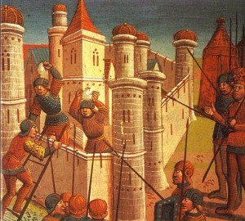
Αφού τον εξόρισαν τότε εκείνος πήγε στη Ρώμη για να φτιάξει καινούργιο κάστρο, τότε τον ακολούθησαν για να απαλλαχτούν μια για πάντα από αυτόν.
Εκεί στη Ρώμη ο βασιλιάς έκανε συνεργασίες με άλλους βασιλιάδες για να εξοντώσει τους ιππότες. Πάνω σε αυτές τις συνεργασίες ανέπτυξε φιλίες. Τότε έμαθε από κάποιους φίλους του ότι ήρθαν στη Ρώμη οι ιππότες.

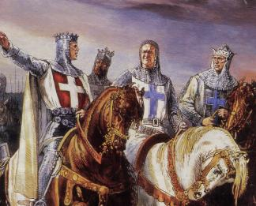
Μόλις έμαθε ο βασιλιάς ότι οι ιππότες έφθασαν στη Ρώμη αναγκάστηκε να κρυφτεί από αυτούς για να μη τον ξαναδιώξουν. Για να το πετύχει αυτό με τις φιλίες που είχε αναπτύξει κατάφερε να μαζέψει αρκετό στρατό, ώστε να τον προστατέψουν από τους ιππότες.
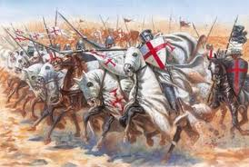
Εντωμεταξύ οι ιππότες προσπαθούσαν να σώσουν το λαό από τις δρακοντιές φορολογήσεις για να το πετύχουν αυτό όμως, έπρεπε να παραπονεθούν στο φοροεισπράκτορα.
Παράλληλα, ο βασιλιάς ήθελε να παντρευτεί. Του πρότεινε λοιπόν ένας φίλος του, ο βασιλιάς της Σικελίας να παντρευτεί την κόρη του.
Τότε ο βασιλιάς της Σικελίας κάλεσε τον άλλο βασιλιά να συζητήσουν περί του θέματος των γάμων. Αφού συζήτησαν περί του θέματος των γάμων άρχισαν να κάνουν διάφορες προετοιμασίες.
Ο αρχηγός των ιπποτών μόλις το έμαθε αυτό ζήλεψε γιατί αγαπούσε την πριγκίπισσα, αλλά και η πριγκίπισσα αυτόν.

Την επόμενη μέρα θα γινόταν ο γάμος του βασιλιά και της πριγκίπισσας. Εκείνη τη στιγμή εμφανίστηκε ο αρχηγός των ιπποτών με τους ιππότες και προκάλεσε τον βασιλιά σε μονομαχία. Όποιος κέρδιζε θα παντρευόταν την πριγκίπισσα και όποιος έχανε θα πήγαινε φυλακή.
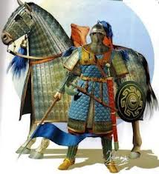
Στο τέλος της ξιφομαχίας νικητής ήταν ο αρχηγός των ιπποτών και ο βασιλιάς πήγε φυλακή. Τότε ο ιππότης παντρεύτηκε την πριγκίπισσα και έζησαν αυτοί καλά και εμείς καλύτερα.

Λίγα λόγια για το παραμύθι…
Στην εποχή του μεσαίωνα ένας ιππότης, ένας βασιλιάς και μια πριγκίπισσα αλλάζουν τα πάντα. Ο ιππότης προσπαθεί να εξαφανίσει τον βασιλιά από προσώπου γης και κάτι συμβαίνει και το καταφέρνει. Τι όμως;

